头部导航选择工程技术，点击纵向导航待办事宜，进入待办事宜页面
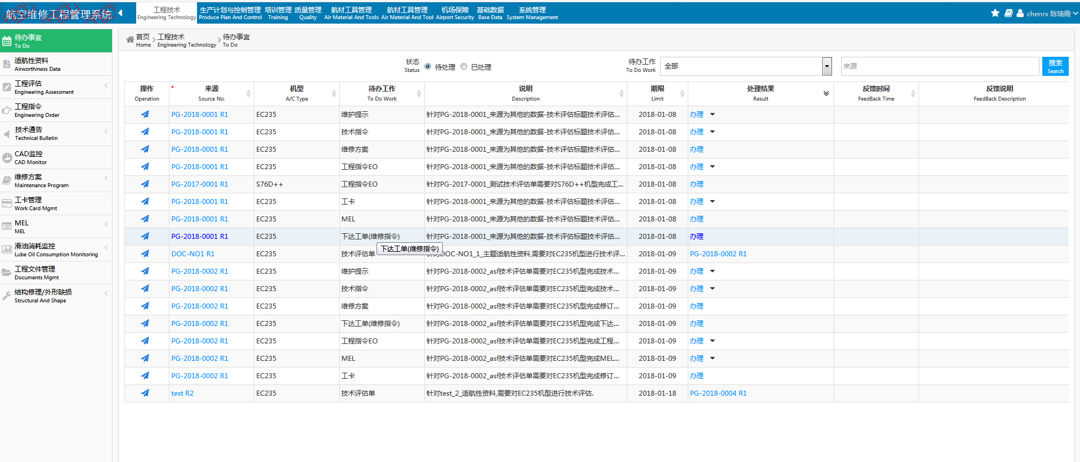

输入搜索条件，点击搜索，列表中将会查询出符合搜索条件的相应信息，并且符合搜索条件的信息已红色的字体进行标记。
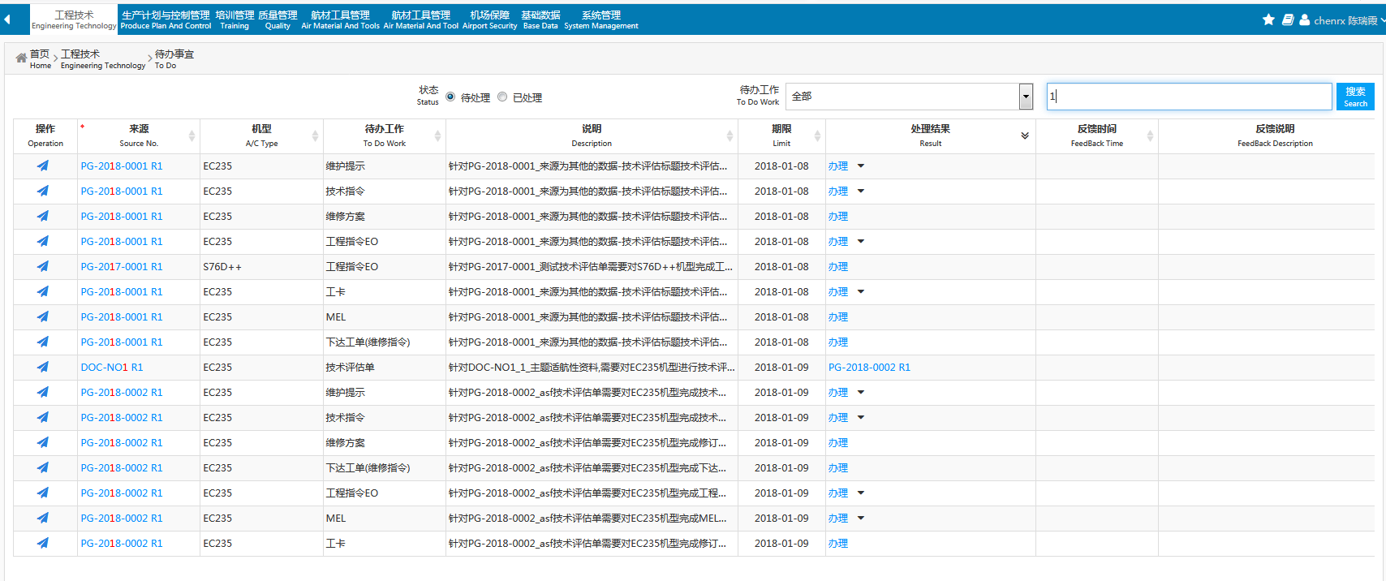

点击反馈按钮，弹出反馈对话框，填写相应信息，点击保存
